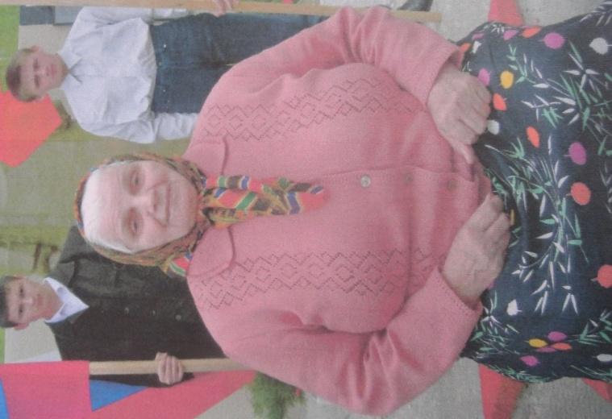

Живайкина Антонина Фёдоровна

**Труженик тыла**

Родилась 1 января 1929 года в селе Тарумовка. В школе училась хорошо, окончила 5 классов. В семье было трое детей. Родственников не было. Работать начала рано, помогала взрослым в колхозе. Работать приходилось на разных работах (на ферме, в бригаде, помогала вязать снопы). В войну жили очень тяжело: ели жёлуди, траву, хлеба не было. В войну в село заходили солдаты, шедшие на фронт. Они делились с населением своими пайками. Приходилось разгружать вагоны, за это с военными ели щи. В 1952 году вышла замуж. Родились двое детей: дочь и сын. Вместе прожили 51 год, Имеет 5 медалей за доблестный труд, юбилейные медали «50-летие Победы и ВОВ» и «60-летие Победы и ВОВ».

